2019年计算机学院国家奖助学金申请材料填写要求
申请表构成：
1.国家奖学金：基本情况+学习情况+获奖情况+申请理由
2.国家励志奖学金：基本情况+家庭经济情况+学习情况+获奖情况+申请理由
3.国家助学金：基本情况+家庭经济情况+申请理由
对照相应要求填写，具体注意事项如下：
一、基本情况
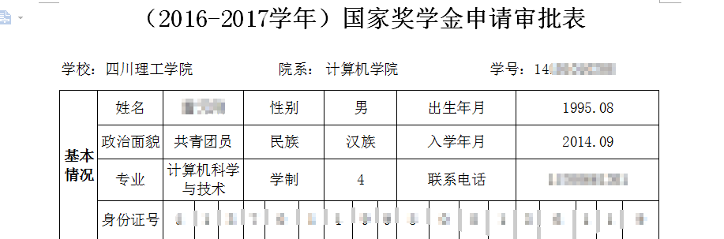
- 评审年度：
国家奖学金和国家励志奖学金：2017-2018学年
国家助学金：2018-2019学年
2、院系：填写“计算机学院”
3、表格中“出生年月”、“入学时间”、“大学期间主要获奖日期”只填写年、月，具体格式为1996.04。不能写成1996.4或者1996年4月等格式
4、出生年月的日期要与身份证号保持一致；
5、民族统一写：汉族或壮族等，不写成汉或者壮；
6、学制统一写：4、3、2。
7、“专升本”入学时间应填本科入学时间。
9、政治面貌分为13类
01 中共党员 02 中共预备党员 03 共青团员 04 民革党员 05 民盟盟员
06 民建会员 07 民进会员 08 农工党党员 09 致公党党员 10 九三学社社员
11 台盟盟员 12 无党派民主人士 13 群众（现称普通公民）
- 家庭经济情况
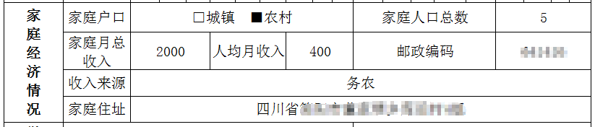
- 人均月收入：尽量不要超过1000元/人；最好是整数，不要写成333.33元等。
- 家庭月总收入=家庭人口总数*人均月收入。
- 家庭住址：统一以身份证为准。
- 国家励志奖学金中“申请理由”、“推荐理由”、“年级（专业）推荐意见”、“院（系）意见”内容全面要有家庭经济困难的体现，逻辑清晰，条理分明，无雷同，无错漏字。
- 学习情况
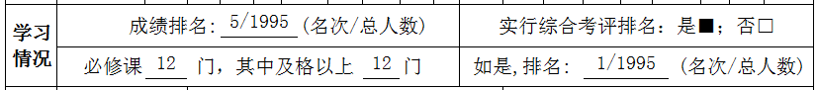
必修课：《大学生修读指南》理论必修+实践必修
- 获奖情况
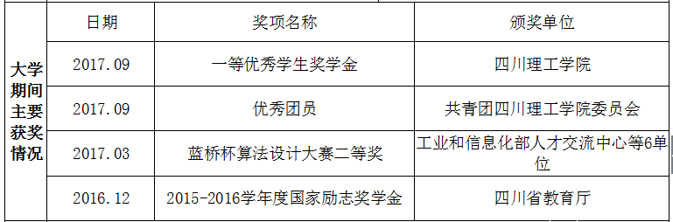
1、 所有获奖情况的填写按照获奖时间由近到远填写，如2017年、2016年。切勿时间顺序错乱。
2、集体奖项最好不写，如优秀班集体或优秀团支部等；资格证书和等级证书均不算是个人获奖。
3、“奖项名称”不用前缀或后缀，如***学校“三好学生”，只需填“三好学生”即可；颁奖单位如果太多就写第一个，后面的用等代替。如：四川省教育厅等2单位。
五、申请理由
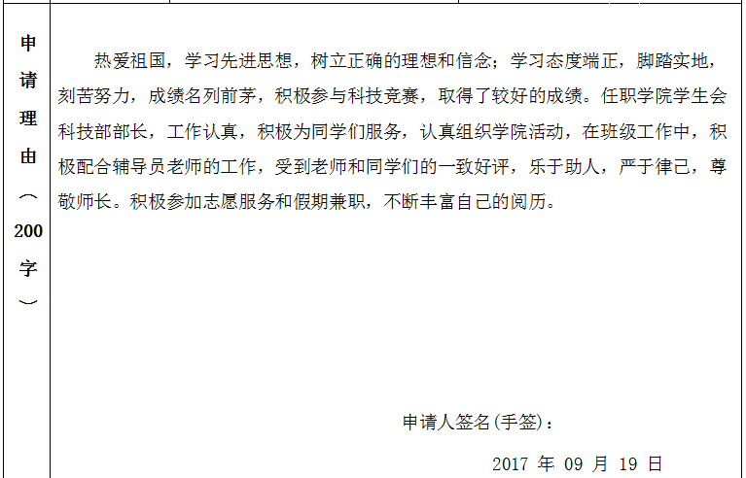
“申请理由”一律不使用书信格式，不使用“我”、“本人”等字样，从思想、学习、工作、生活、社会实践等方面进行叙述。

六、推荐理由
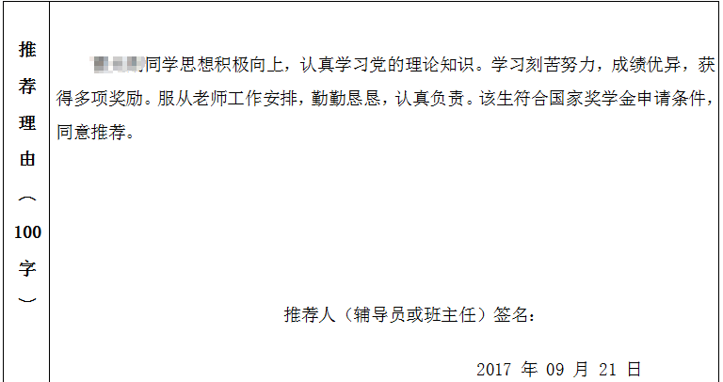
推荐理由必须做到理由充足，能明确体现每名申请学生的优秀表现和突出特点，不能千篇一律，甚至出现雷同。

计算机学院学工办
2018年9月11日

